Центр экспериментирования

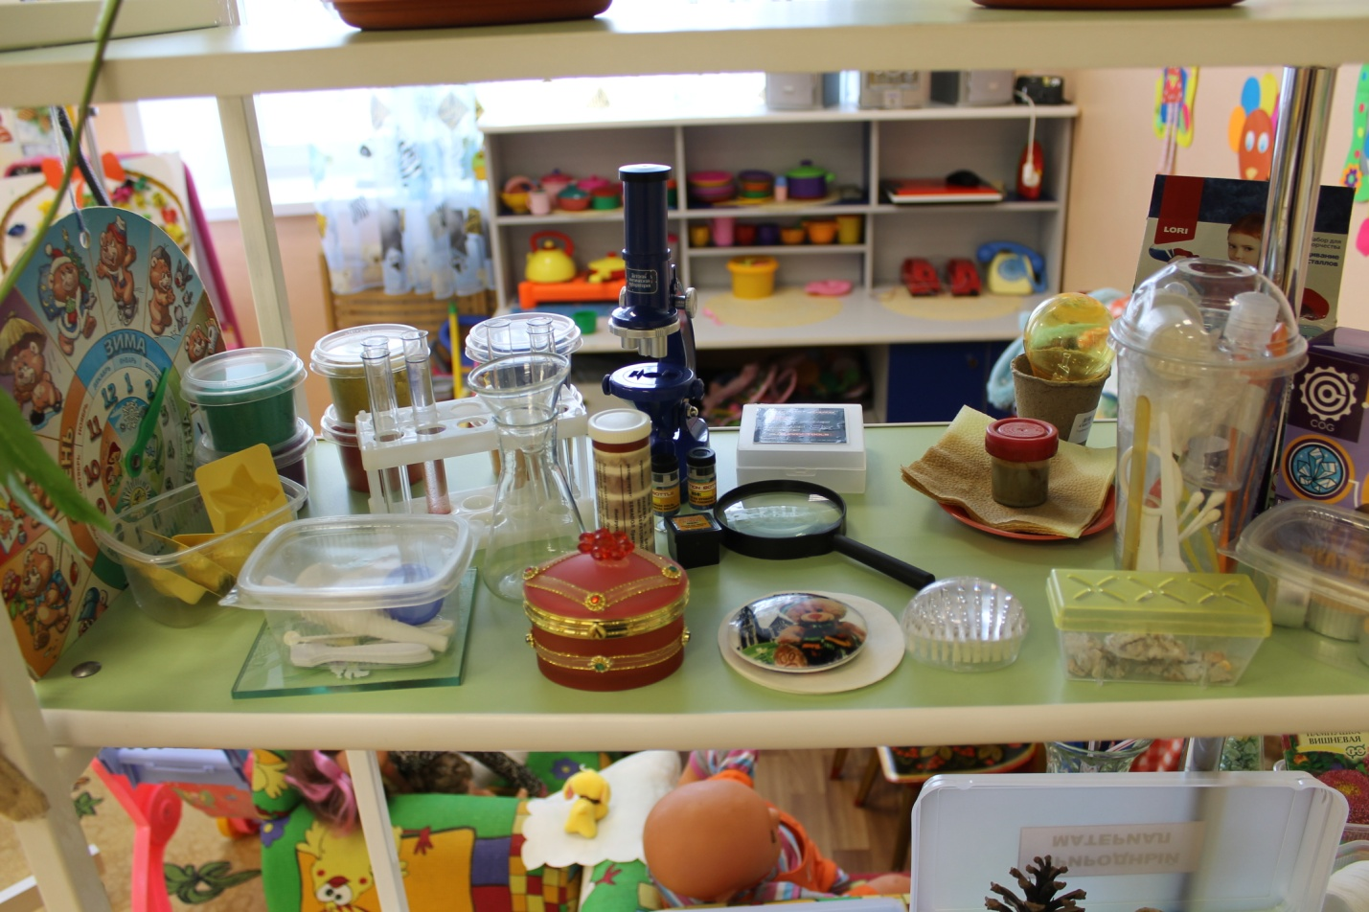
В центре экспериментирования находятся: набор пробирок на этажерке для экспериментов; контейнеры с шишками, листьями, косточками, ракушками, камушками; лакмусовые бумажки большие и маленькие; пробирки, пипетки, пинцет, микроскоп; лупы; магниты, зеркала, губки, колбы, воронки – для опытов с водой, воздушные шары – для опытов с воздухом; семена разных растений; картотека опытов-экспериментов, часы механические, песочные; дидактический материал «Песок для лепки»; наборы для выращивания кристаллов,также различные материалы для экспериментов: соль, сода, мел, пищевые красители и др.

